**Курнеш Никипер (Kurnesz Nikiper)**

18 апреля 1787 г – крещение сына Яна (НИАБ 136-13-894, лист 1об, №15/1787-р (ориг)), (РГИА 823-2-18, лист 233об,№11/1787-р (коп)).

22 декабря 1790 г – крещение сына Бонифатий (НИАБ 136-13-894, лист 12, №89/1790-р (ориг)) (РГИА 823-2-18, лист 241,№35/1790-р (коп)).

**НИАБ 136-13-894:** Лист 1об. **Метрическая запись №15/1787-р (ориг).**

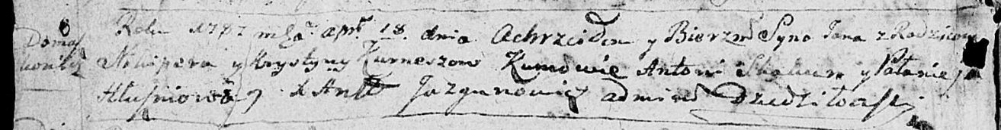

Дедиловичская Покровская церковь. 18 апреля 1787 года. Метрическая запись о крещении.

Kurnesz Jan – сын родителей с деревни Домашковичи.

Kurnesz Nikiper – отец.

Kurneszowa Krystyna – мать.

Skakun Antoni - кум.

Hłuszniowa Palanieja - кума.

Jazgunowicz Antoniusz – ксёндз.

**РГИА 823-2-18:** Лист 233об. **Метрическая запись №11/1787-р (коп).**

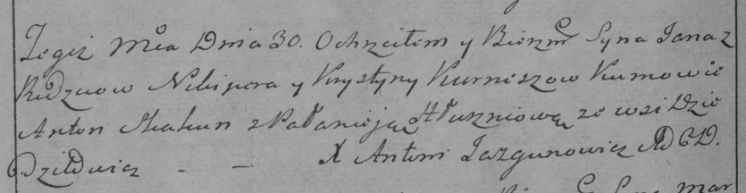

Дедиловичская Покровская церковь. 30 апреля 1787 года. Метрическая запись о крещении.

Kurnesz Jan – сын родителей с деревни [Домашковичи].

Kurnesz Nikiper – отец.

Kurneszowa Krystyna – мать.

Skakun Anton– кум.

Hłuszniowa Pałanieja- кума.

Jazgunowicz Antoni– ксёндз.

**НИАБ 136-13-894:** Лист 12. **Метрическая запись №89/1790-р (ориг).**

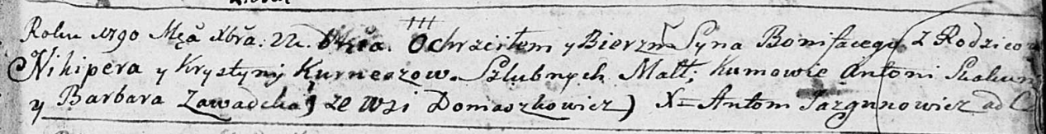

Дедиловичская Покровская церковь. 22 декабря 1790 года. Метрическая запись о крещении.

Kurnesz Bonifaty – сын родителей с деревни Домашковичи.

Kurnesz Nikiper – отец.

Kurneszowa Krystyna – мать.

Skakun Antoni - кум.

Zawadcka Barbara - кума.

Jazgunowicz Antoni – ксёндз.

**РГИА 823-2-18:** Лист 241. **Метрическая запись №35/1790-р (коп).**

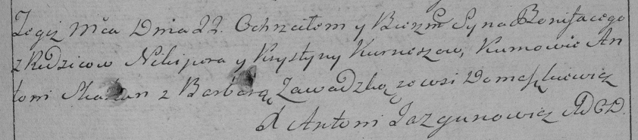

Дедиловичская Покровская церковь. 22 декабря 1790 года. Метрическая запись о крещении.

Kurnesz Bonifacy – сын родителей с деревни Домашковичи.

Kurnesz Nikiper – отец.

Kurneszowa Krystyna – мать.

Skakun Antoni– кум.

Zawadzka Barbara- кума.

Jazgunowicz Antoni– ксёндз.